
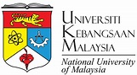

LAPORAN KEGIATAN
Zikir Akbar Akhir Tahun Sebagai Rangkaian Pkm Internasional Prodi Pai

IMPLEMENTASI KERJASAMA

A N T A R A

JURUSAN PENDIDIKAN AGAMA ISLAM
FAKULTAS ILMU TARBIYAH DAN KEGURUAN
IAIN SULTAN AMAI GORONTALO
DAN
UNIVERSITI KEBANGSAAN MALAYSIA DAN MAJELIS PENGKAJIAN TAUHID TASAWUF ABUYA SYEKH H. AMRAN WALY AL-KHALIDY MANADO
2 0 2 3
LAPORAN HASIL IMPLEMENTASI KERJASAMA

- PROFIL
PIHAK PELAKSANA  IMPLEMENTASI KERJASAMA | : | Program Studi Pendidikan Agama Islam, Fakultas Ilmu Tarbiyah dan Keguruan, IAIN Sultan Amai Gorontalo
TANGGAL PELAKSANAAN | : | 31 Desember 2023
MITRA KERJASAMA | : | Universiti Kebangsaan Malaysia dan Majelis Pengkajian Tauhid Tasawuf Abuya Syekh H. Amran Waly al-Khalidy Manado
ALAMAT | : | Lapangan Banjer, Kampung Loyang, Manado, Sulawesi Utara

- DASAR PELAKSANAAN
Dasar pelaksanaan kegiatan Zikir Akbar Akhir Tahun sebagai bagian dari Pengabdian kepada Masyarakat (PkM) Internasional Prodi Pendidikan Agama Islam IAIN Sultan Amai Gorontalo merujuk pada Nota Kesepahaman antara IAIN Sultan Amai Gorontalo dan Universiti Kebangsaan Malaysia. MoU tersebut menjadi acuan resmi dalam menjalin kerja sama lintas negara di bidang pengabdian dan dakwah Islam. Pelaksanaan kegiatan ini diperkuat dengan surat tugas resmi dari pihak program studi sebagai dokumen administratif. Kesepahaman ini mencerminkan komitmen kedua institusi dalam membangun jejaring akademik internasional serta memperluas pengaruh dakwah yang berbasis ilmu dan nilai-nilai ukhuwah.

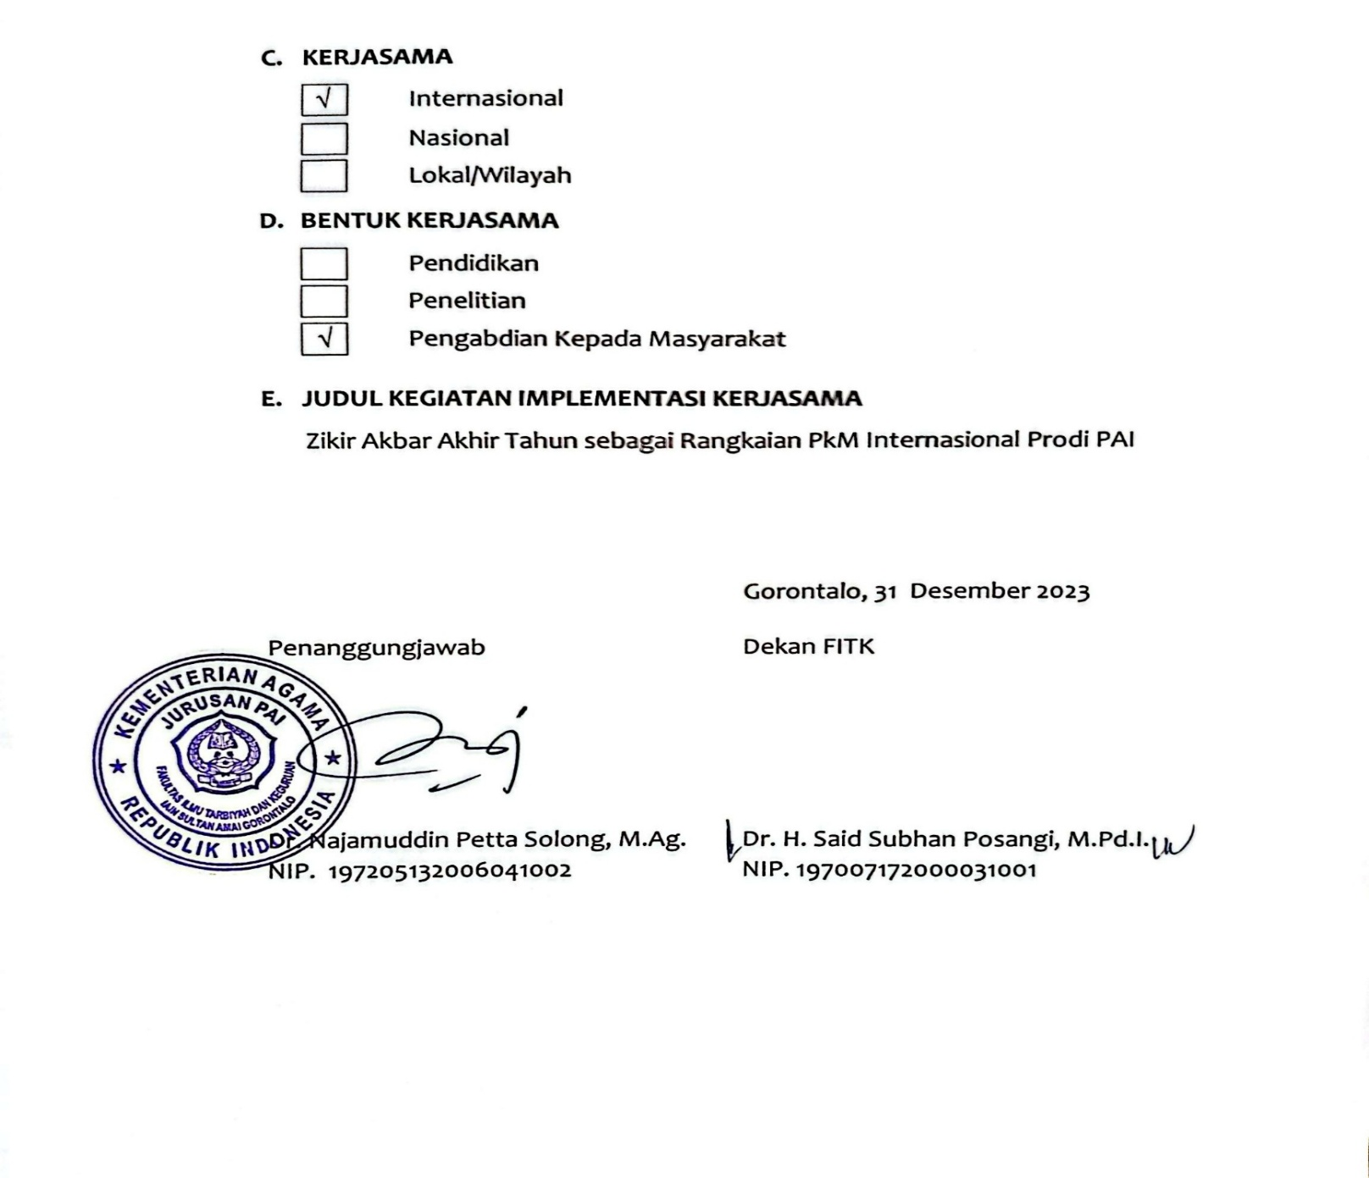
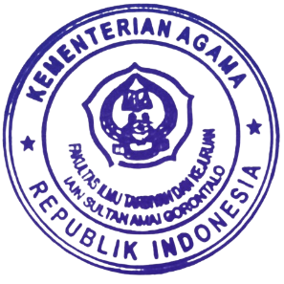



LAPORAN HASIL IMPLEMENTASI KERJASAMA
“Zikir Akbar Akhir Tahun Sebagai Rangkaian Pengabdian kepada Masyarakat (PkM) Internasional Prodi Pendidikan Agama Islam”

A. Pendahuluan
Dalam menghadapi era globalisasi yang penuh dengan tantangan moral dan krisis identitas, institusi pendidikan dituntut untuk tidak hanya fokus pada aspek kognitif, tetapi juga pada penguatan nilai-nilai spiritual. Generasi muda sebagai generasi penerus bangsa perlu dibekali dengan pemahaman agama yang kuat dan aplikatif agar mampu menjaga integritas diri di tengah arus budaya global yang cenderung sekuler. Dalam konteks ini, integrasi nilai-nilai keislaman menjadi sangat penting dan harus diwujudkan melalui kegiatan yang menyentuh langsung kehidupan masyarakat.
Kegiatan Zikir Akbar yang dilaksanakan sebagai bagian dari Pengabdian kepada Masyarakat (PkM) Internasional Program Studi Pendidikan Agama Islam merupakan salah satu bentuk konkret dari usaha tersebut. Melibatkan tokoh keagamaan dari dalam dan luar negeri, kegiatan ini tidak hanya mengandung dimensi spiritual tetapi juga memperkuat jaringan akademik antarnegara. Kehadirannya menjadi ruang aktualisasi keilmuan, dakwah, dan spiritualitas yang menyatukan nilai-nilai iman dan ilmu dalam suasana yang penuh makna.
Di tengah tren pergantian tahun yang kerap diisi dengan hura-hura dan aktivitas yang menjauh dari nilai-nilai religius, Zikir Akbar ini hadir sebagai alternatif positif yang menyejukkan. Kegiatan ini menjadi penyeimbang yang menguatkan kesadaran ruhani, menumbuhkan cinta kepada Allah dan Rasul-Nya, serta memperkokoh ikatan sosial antarumat Islam. Melalui pendekatan dakwah yang lembut dan penuh makna, kegiatan ini diharapkan dapat menjadi tradisi yang terus berlanjut dalam mengisi ruang publik dengan nilai-nilai keagamaan yang damai dan transformatif.
B. Dasar Pelaksanaan
Pelaksanaan kegiatan ini didasarkan pada Nota Kesepahaman antara IAIN Sultan Amai Gorontalo dengan Universiti Kebangsaan Malaysia, serta adanya dukungan dari Majelis Pengkajian Tauhid Tasawuf Manado. Kerja sama ini menunjukkan komitmen bersama dalam memperluas jangkauan dakwah dan pengabdian lintas negara serta menjawab kebutuhan lokal masyarakat dalam pembinaan keagamaan.
B. Tujuan Kerjasama
Tujuan kegiatan ini antara lain:
- Memberikan wawasan ruhaniyah tentang transformasi pendidikan melalui pendekatan tasawuf.
- Menjadi forum bertemunya ide dan semangat dakwah lintas negara.
- Menumbuhkan semangat masyarakat dalam mengisi tahun baru dengan kegiatan zikir dan tausiyah.
- Mendorong penguatan jaringan institusional antara Indonesia dan Malaysia dalam ranah pengabdian keagamaan.
C. Manfaat Implementasi Kerjasama
Kegiatan ini menghasilkan beberapa manfaat nyata:
- Memberikan inspirasi spiritual kepada masyarakat Manado dalam menyambut tahun baru secara islami.
- Meningkatkan pemahaman masyarakat terhadap pentingnya kecintaan kepada Allah dan Rasul-Nya.
- Membangun tradisi literasi ruhaniyah melalui ceramah dan zikir yang dibimbing oleh ulama.
- Memperkuat citra IAIN Sultan Amai Gorontalo sebagai institusi yang aktif dalam gerakan dakwah internasional.

D. Pelaksanaan Kegiatan
Pelaksanaan kegiatan Zikir Akbar Akhir Tahun sebagai bagian dari rangkaian Pengabdian kepada Masyarakat (PkM) Internasional dilaksanakan pada tanggal 31 Desember 2023 di Lapangan Banjer, Kampung Loyang, Manado, Sulawesi Utara. Kegiatan ini diselenggarakan secara luring (tatap muka) dengan melibatkan berbagai elemen masyarakat serta tokoh-tokoh keagamaan dan akademisi. Pilihan tempat yang terbuka dan strategis memberikan suasana yang khidmat sekaligus inklusif bagi masyarakat sekitar untuk turut berpartisipasi dalam kegiatan spiritual tersebut.
Peserta kegiatan terdiri dari masyarakat umum, jamaah majelis zikir, serta sejumlah tokoh masyarakat dan akademisi yang turut hadir sebagai bentuk dukungan terhadap penyelenggaraan dakwah lintas negara. Antusiasme peserta terlihat dari kehadiran yang melimpah dan suasana yang penuh khusyuk sepanjang kegiatan berlangsung. Kegiatan ini bukan hanya menjadi sarana ibadah dan refleksi spiritual menjelang pergantian tahun, tetapi juga menjadi ajang silaturahmi lintas komunitas yang mempererat ukhuwah Islamiyah.
Adapun narasumber utama dalam kegiatan ini adalah Dr. Ahmad Fakhrurrazi dari Universiti Kebangsaan Malaysia, yang memberikan tausiyah utama dengan pendekatan ruhani dan ilmiah. Beliau didampingi oleh Dr. Najamuddin Petta Solong, M.Ag., selaku Ketua Jurusan PAI IAIN Sultan Amai Gorontalo, yang memberikan sambutan sekaligus penguatan nilai-nilai akademik dalam kegiatan dakwah. Hadir pula KH. Anshari Abasy al-Makassari, Pimpinan Ponpes Baitul Inabah, sebagai tuan rumah kegiatan, serta Dr. Djafar Alkatiri, anggota DPD RI, yang turut memberikan dukungan moral dan spiritual dalam pelaksanaan kegiatan ini.

E. Pihak Yang Terlibat
Adapun pihak yang dilibatkan dalam kegiatan Seminar Internasional ini, sebagai berikut:
- Penyelenggara: Prodi Pendidikan Agama Islam FITK IAIN Sultan Amai Gorontalo bekerja sama dengan Majelis Tauhid Tasawuf Manado
- Peserta: Masyarakat Kampung Loyang dan sekitarnya
- Pendukung dan Pembuka Acara: Tokoh nasional, tokoh agama, dan akademisi Malaysia–Indonesia
E. Penutup
Kegiatan ini menjadi bukti bahwa sinergi antarnegara dalam dakwah dan pengabdian dapat diwujudkan dengan tulus dan efektif. Refleksi dari pelaksanaan kegiatan ini menunjukkan bahwa masyarakat sangat membutuhkan sentuhan keagamaan yang menyejukkan dan membangkitkan semangat iman. Diharapkan kegiatan seperti ini dapat menjadi agenda tahunan dan terus berkembang dalam skala yang lebih luas dengan melibatkan lebih banyak mitra dan lapisan masyarakat.
G. Lampiran-Lampiran
  - Foto-Foto Kegiatan
  - Link Berita
  - Naskah MoU

FOTO-FOTO KEGIATAN
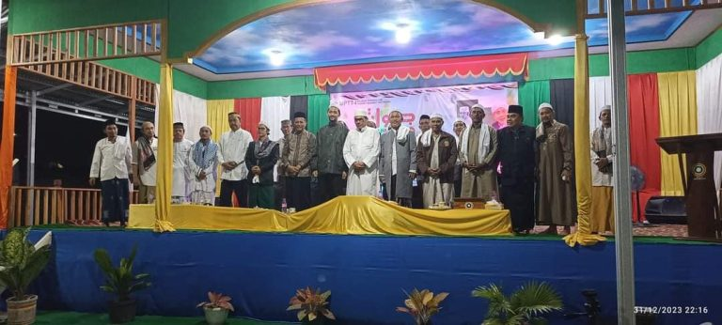

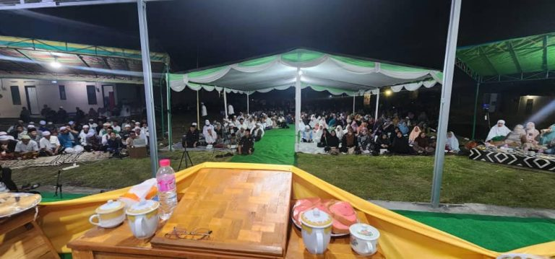

Link Berita:
https://pai.iaingorontalo.ac.id/kegiatan-zikir-akbar-akhir-tahun-di-manado-sebagai-rangkaian-pkm-internasional-prodi-pai/

BUKTI KERJASAMA
